附件 1：特殊災難計畫執行情形
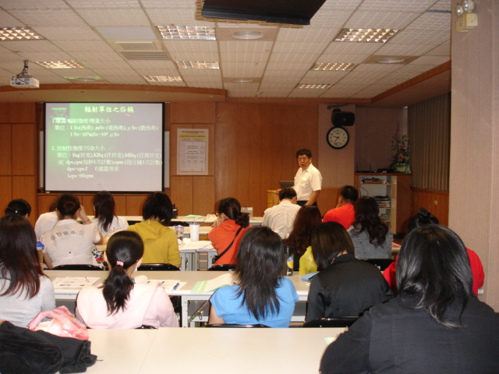 | 照片說明 | 活動主題
 | 院內種子教師上課情況 | 院內特殊災難緊急應變計畫教育訓練課程
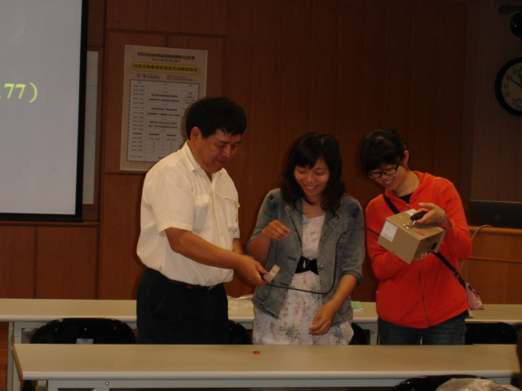 | 照片說明 | 活動日期
 | 院內種子教師上課情況 | 98  年  06  月  05  日
 | 院內種子教師上課情況 | 活動地點
 | 院內種子教師上課情況 | 安泰醫院第一禮堂

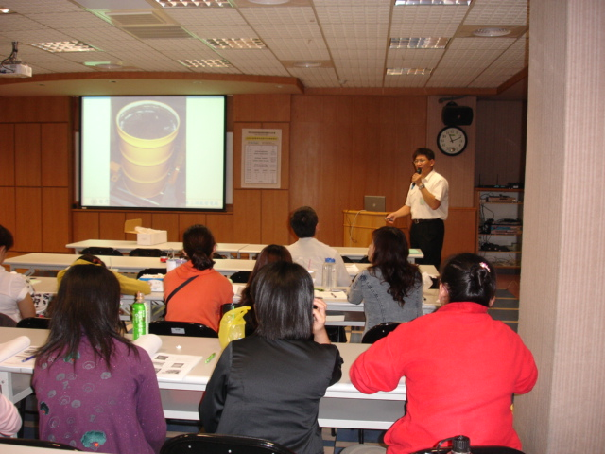 | 照片說明 | 活動主題
 | 院內種子教師上課情況 | 院內特殊災難緊急應變計畫教育訓練課程
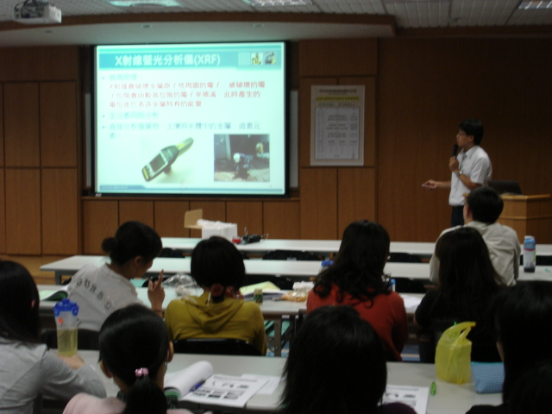 | 照片說明 | 活動日期
 | 院內種子教師上課情況 | 98  年  06  月  05  日
 | 院內種子教師上課情況 | 活動地點
 | 院內種子教師上課情況 | 安泰醫院第一禮堂

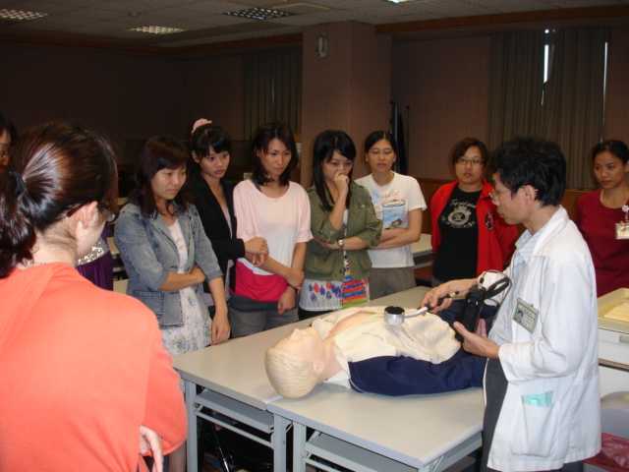 | 照片說明 | 活動主題
 | 院內種子教師上課情況 | 院內特殊災難緊急應變計畫教育訓練課程
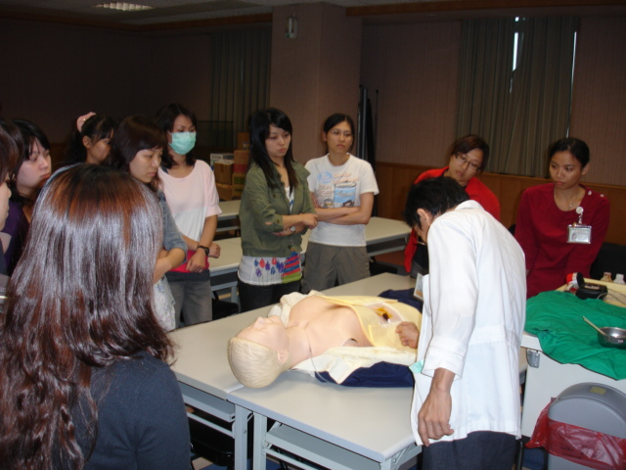 | 照片說明 | 活動日期
 | 院內種子教師上課情況 | 98  年  06  月  05  日
 | 院內種子教師上課情況 | 活動地點
 | 院內種子教師上課情況 | 安泰醫院第一禮堂

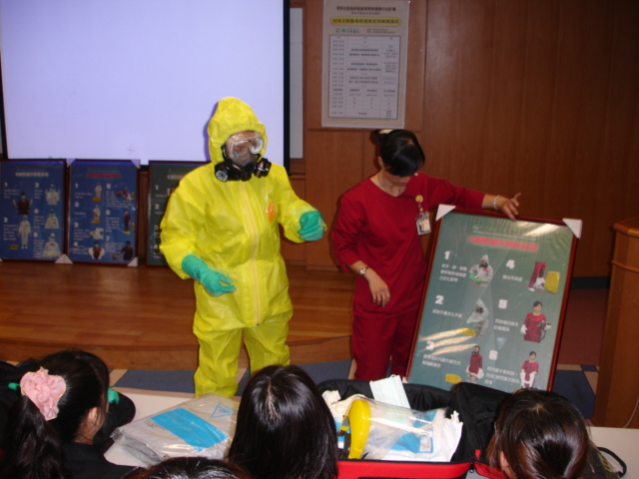 | 照片說明 | 活動主題
 | 院內種子教師上課情況 | 院內特殊災難緊急應變計畫教育訓練課程
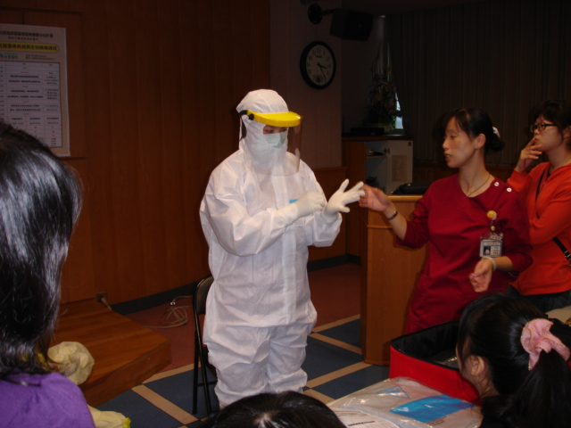 | 照片說明 | 活動日期
 | 院內種子教師上課情況 | 98  年  06  月  05  日
 | 院內種子教師上課情況 | 活動地點
 | 院內種子教師上課情況 | 安泰醫院第一禮堂

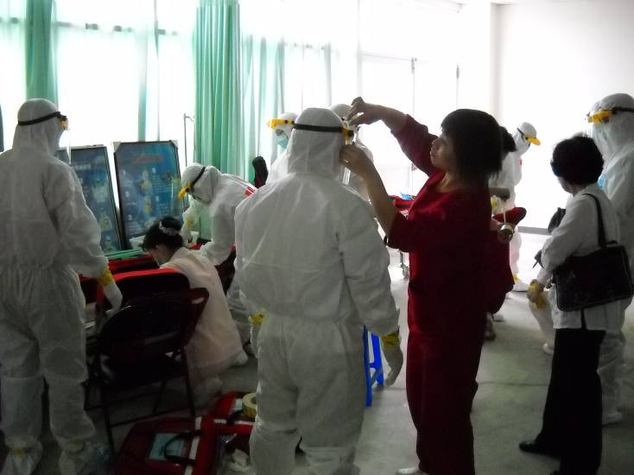 | 照片說明 | 活動主題
 | 院內種子教師上課情況 | 院內特殊災難緊急應變計畫教育訓練課程
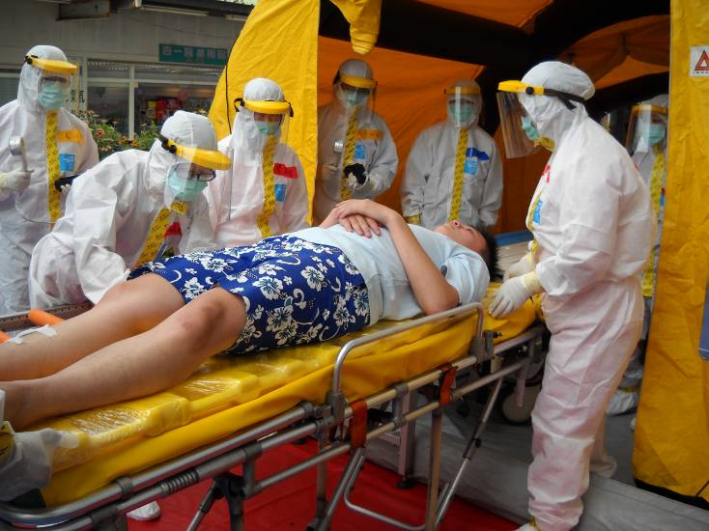 | 照片說明 | 活動日期
 | 院內種子教師上課情況 | 98  年  06  月  05  日
 | 院內種子教師上課情況 | 活動地點
 | 院內種子教師上課情況 | 安泰醫院第一禮堂

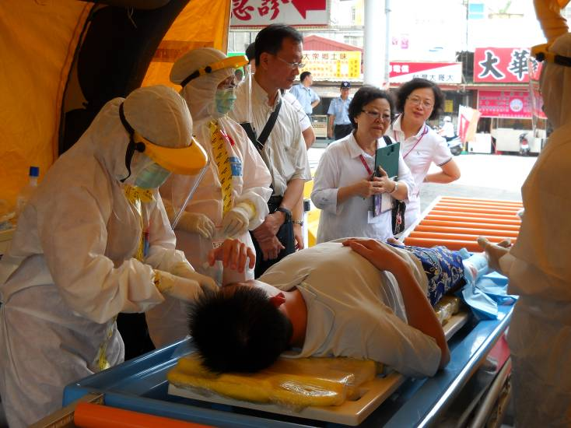 | 照片說明 | 活動主題
 | 院內種子教師上課情況 | 院內特殊災難緊急應變計畫教育訓練課程
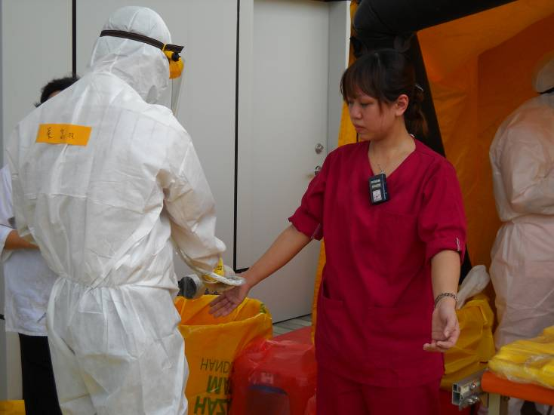 | 照片說明 | 活動日期
 | 院內種子教師上課情況 | 98  年  06  月  05  日
 | 院內種子教師上課情況 | 活動地點
 | 院內種子教師上課情況 | 安泰醫院第一禮堂

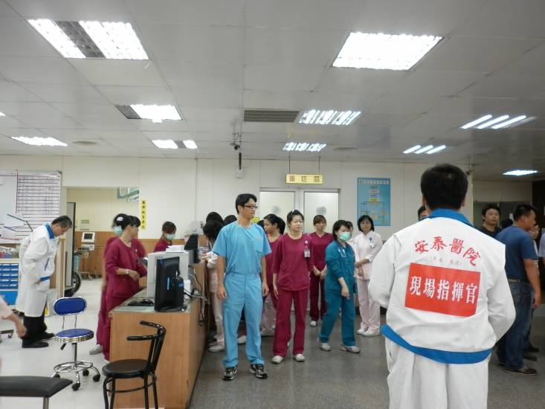 | 照片說明 | 活動主題
 | 院內種子教師上課情況 | 院內特殊災難緊急應變計畫教育訓練課程
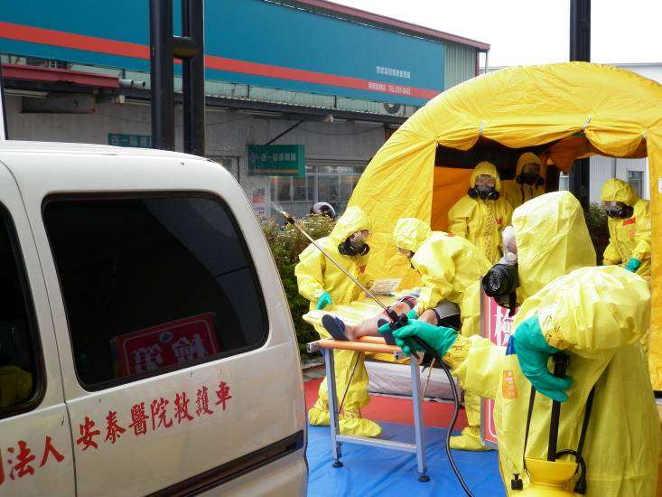 | 照片說明 | 活動日期
 | 院內種子教師上課情況 | 98  年  06  月  05  日
 | 院內種子教師上課情況 | 活動地點
 | 院內種子教師上課情況 | 安泰醫院第一禮堂

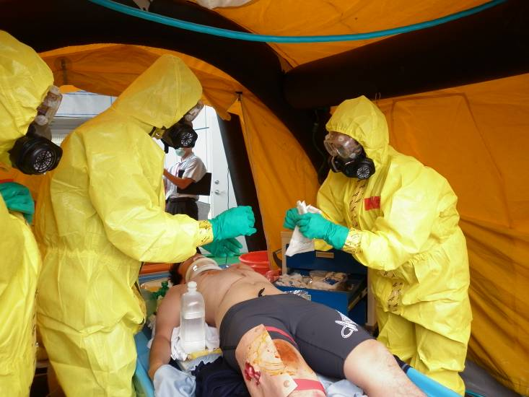 | 照片說明 | 活動主題
 | 院內種子教師上課情況 | 院內特殊災難緊急應變計畫教育訓練課程
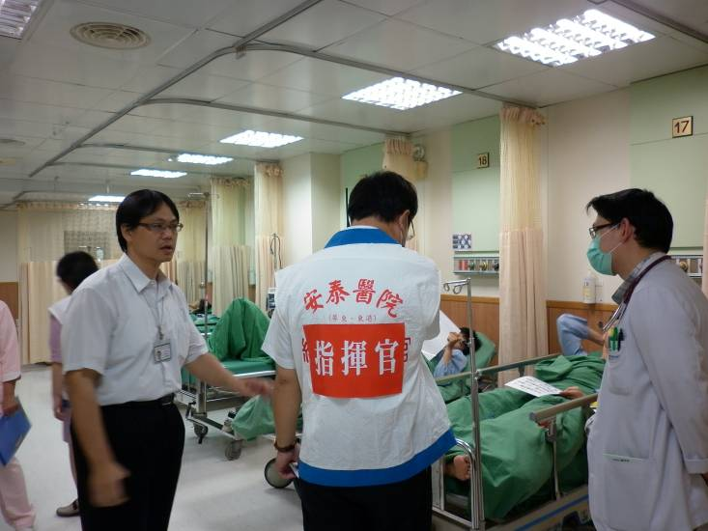 | 照片說明 | 活動日期
 | 院內種子教師上課情況 | 98  年  06  月  05  日
 | 院內種子教師上課情況 | 活動地點
 | 院內種子教師上課情況 | 安泰醫院第一禮堂

